# 目录结构

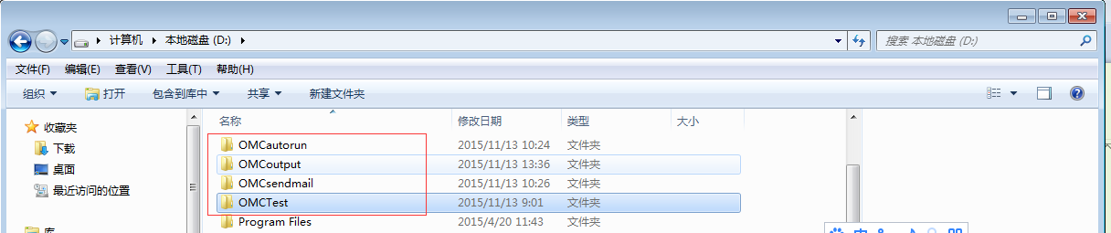

各级目录结构如下：

## D:\OMCautorun\OMCautorun.bat

## D:\OMCoutput\robot

## D:\OMCsendmail\sendmail.py

## D:\OMCTest

# 目录说明

## D:\OMCautorun\OMCautorun.bat

这是批处理文件，其作用是：运行自动化脚本，生成报告，发送邮件。可以在操作系统的定时任务中，添加该处理文件，用于实现脚本自动化运行。

## D:\OMCoutput\robot

这是转换工具，其作用是：把自动化脚本运行后生成的output.xml进行处理，生成一个html格式的概要报告。

## D:\OMCsendmail\sendmail.py

这是python脚本，其作用是：把概要报告作为正文，把详细报告作为附件，生成邮件，发送给收件人。

## D:\OMCTest

这是自动化脚本，其作用是：包含各个测试用例，运行这些用例后会生成详细报告和一个名为output.xml的文件。